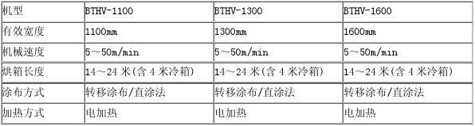

BTHV 保护膜涂布机

产品详细介绍:

用途:

该机引进国外先进涂布机技术结合自身多年生产涂布机经验综合而成,该机器适用于E保护膜、不干 胶、玻璃纸等软性基材。

产品特点:

干燥箱采用平型结构,履带输送基材。

整机采用变频无级调速。

自动化程度高,操作维护简便。

烘箱后加冷却箱,温度多段控制。

采用双工位回转式收卷台,实现不停机自动定长收卷。

主要技术参数

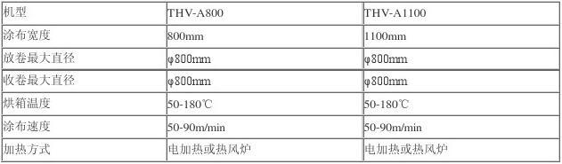

THV-A 型

系列多功能涂布机

产品详细介绍:

用途:该机引进国外先进涂布机技术结合自身多年生产涂布机经验综合而成。该机器适用于生产烫金膜、 镭射激光膜、金银卡纸、告示贴等涂布复合的产品。

性能及特点:

采用美国艾默生变频器无极调速滚筒、牵引辊与网纹同步调速,具有准确、灵敏、抗干扰等优点。

网纹辊带乱刀之涂布方式,备有多种涂布量的网纹辊供选择。

移动式乱刀装置、气动装置。

五段独立恒温半导体管加热风干燥系统,可调式内循环吸排气装置,进排风风力强劲,干燥彻底。

烘箱内导辊同主轴同步转动。

网纹辊、牵引压辊采用气缸压合控制。

自动计米装置。

收放轴采用健于式气胀轴、装卸料操作方便。

整机烘箱采用气顶压合。

整机三电机同步控制涂胶、牵引、收卷。

主要技术参数:

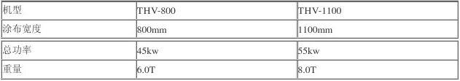

THV 多功能涂布机

用途:

该机引进国外先进涂布机技术结合自身多年生产涂布机经验综合而成.该机器适用于生产烫金膜、金银卡 纸、告示贴等须涂布复合的产品。

性能及特点:

采用美国艾默生频器无级调速大滚筒、牵引辊与网纹同步调速,具有准确,灵敏,抗干扰等优点。 网纹辊带刮刀之涂布方式,备有多种涂布量的网纹辊供选择。

移动式刮刀装置。

五段独立恒温半导体管加热风干燥系统,可调式内循环吸排气装置,进排风风力强劲,干燥彻底。 烘箱内导辊同主轴同步转动。

网纹辊、牵引压辊采用气缸压合控制。

自动计米装置。

收放轴采用健于式气胀轴、装卸料操作方便。

主要技术参数

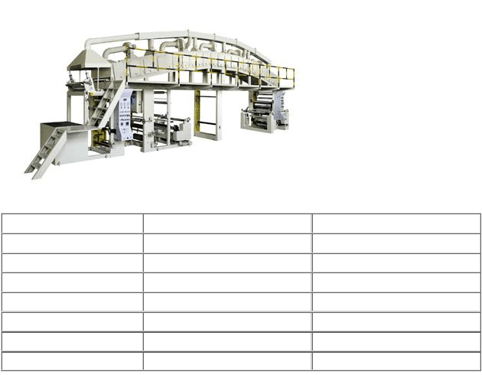

THVF 型 系列多功能涂布复合机

用途:

该机引进国外先进涂布机技术结合自身多年生产涂布机经验综合而成。 该机器适 用于生产不干胶、 胶带纸、 汤金膜、 镭射激光膜、 金银卡纸等需涂布复合的产品。

性能及特点:

1、 采用美国艾默生变频器无级调速大滚筒、 牵引辊与网纹同步调速, 具有准确、 灵敏、抗干扰等优点。

2、网纹辊带刮刀之涂布式,备有多种涂布量的网纹辊供选择。

3、移动式刮刀装置。

4、五段独立恒温半导体管加热风干燥系统,可调式内循环吸排装置,进排风风 力强劲,干燥彻底。

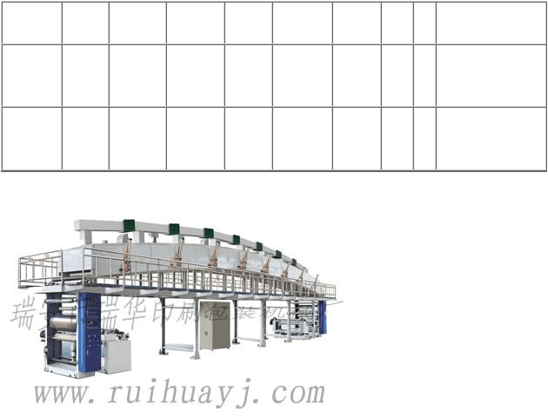

5、烘箱内导辊同主轴同步转动。

6、网纹辊、索引压辊采用电磁阀控制。

7、自动计米装置。

8、收放轴采用健子式气胀轴、装卸料操作方便。

9、逗号刮刀采用气缸压合。

主要技术参数 :

THV-B 型 系列多功能涂布机

产品详细介绍:

用途:该机吸收国内外先进涂布机技术综合自身多年生产涂布机经验综合开 发而成,广泛应用与生产珠片、镭射烫印箔,各类彩色膜、转移膜等涂布产 品。

主要技术参数:

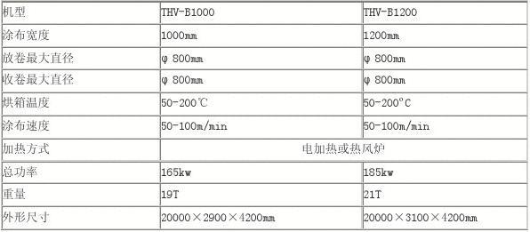

产品详细介绍:

用途:该机吸收国内外先进涂布机技术综合自身多年生产涂布机经验综合开 发而成,广泛应用与生产珠片、镭射烫印箔,各类彩色膜、转移膜等涂布产 品。

主要技术参数: